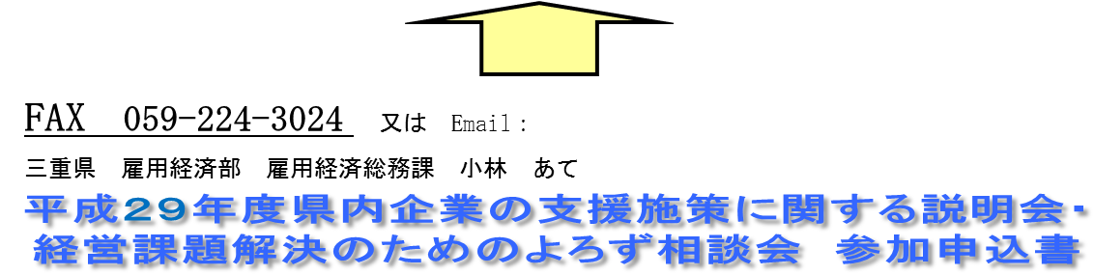
申込区分（該当区分に○を付けてください） |  | 施策説明会のみ | よろず相談会のみ |  |  | 両方に参加
希望会場  (参加日にチェックして下さい) |  | □３月２３日(木) 三重県四日市庁舎
 |  | □３月２４日(金) 三重県津庁舎
 |  | □３月２７日(月) 三重県伊勢庁舎
 |  | □３月２８日(火) 三重県伊賀庁舎
 |  | □３月２９日(火) 三重県尾鷲庁舎
よろず相談会に参加を希望される場合にご記入ください。 | 希望する時間（チェックしてください。） | □10時～11時 □14時～15時  □11時～12時 □15時～16時  □13時～14時 □いずれの時間帯でも可
よろず相談会に参加を希望される場合にご記入ください。 | おおまかな相談内容
会社・団体名
所 在 地 |  | 〒 －  TEL： FAX：
E-Mailｱﾄﾞﾚｽ
申込者氏名 |  |  |  | 参加人数  （申込者含む） | 名
koyokei@pref.mie.jp

お申込日：平成29年 月 日
